Муниципальное казенное дошкольное образовательное учреждение «Детский сад общеразвивающего вида «Чебурашка» с приоритетным художественно-эстетическим направлением.

КОНСПЕКТ
ООД по речевому развитию в средней группе на тему:
«День пожилого человека»
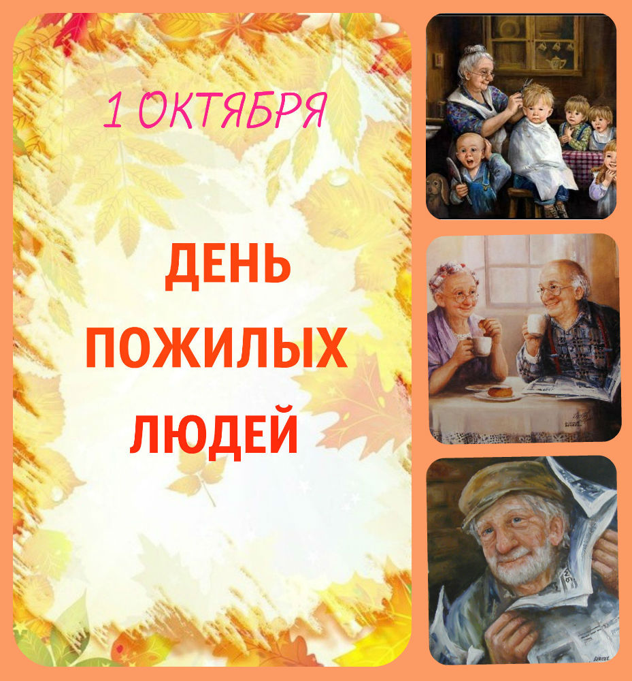

Составила: воспитатель
Магомедова Хадижат Гаирсултановна

2019 год
Цель. познакомить с праздником «День пожилого человека»; формировать уважительное отношение к пожилым людям; формировать нравственные качества личности: человечности, милосердия, сострадания, благородства, умения прийти на помощь к старшему поколению.
Задачи:
- способствовать развитию связной речи;
- учить объяснять смысл пословиц;
- развивать коммуникативные навыки межличностного общения;
- воспитывать у детей чувства уважения, внимания, сострадания к пожилым людям;
- прививать желание заботиться о них, оказывать помощь в делах, уметь своими поступками приносить им радость.
Педагогические приемы и методы: отгадывание загадок, рассказ воспитателя, беседа, объяснение, вопросы, игра, сюрпризный момент.
Предварительная работа: Беседы о семье, о членах их семьи, о признаках определенных возрастов. Разучивание с детьми стихотворений о бабушке и дедушке. Наблюдение дома: чем заняты бабушка и дедушка дома.Чтение сказок «Надо дедушек любить, как без бабушек нам жить» Л. Зиминой и «Бабушкины руки» из кн. «В гости к празднику». Просмотр мультфильмов по данной теме. Рассматривание семейных фотографий с пожилыми членами семьи, а также семейных видеоархивов.
Ход занятия:
Здравствуйте, ребята! Сегодня наше занятие будет очень теплым и добрым, а чтобы узнать, о ком мы будем говорить, вы должны отгадать мои загадки.
Кто любить не устает?
Пироги для нас печет,
Вкусные оладушки?
Это наша... (бабушка)
На его лице морщинки,
В волосах видны седины.
Этот домоседушка-
Наш любимый… (дедушка).
Молодцы, ребята, отгадали вы мои загадки. Как вы наверно уже поняли, говорить мы будем о бабушках и дедушках, то есть о пожилых людях.
1 октября- Международный день пожилого человека!
Наверное, неспроста этот праздник отмечают осенью. Есть какое-то сходство между ними и осенью: осенью с деревьев пожелтев, падают листья, а у пожилых людей появляется седина; птицы осенью улетают в теплые края- повзрослев, дети покидают свой отчий дом; осенью настроение с грустинкой – так же и они чуть грустят об прошедшей молодости… Но также, как и у осени, в старости есть своя красота, теплота и уют.
Давайте расскажем пословицы и поговорки, которые вы знаете о людях в пожилом возрасте.
Ответы детей.
«Не смейся над старым, и сам будешь стар»
«При солнышке тепло, а при бабушке добро»
«Молодой - на службу, старый – на совет»
«Чем взрослее, тем правее»
«Молодость плечами крепка, а старость – головою»
А теперь давайте подумаем и попробуем объяснить смысл этих пословиц.
Ответы детей….
Молодцы, дети! А у вас есть бабушки и дедушки?
Дети. Да!
скажите, а как вы называете их?
Ответы детей: «Аба», «Дада», «Бабу», «Ада», «Деда», «Эменав», «Бабуля», «Эбел».
А как же они вас называют?
Дети. Шушучка, Расулчик, Амадик, Хадижка…
А чем любят заниматься ваши бабушки и дедушки?
Ответы детей:
«Моя любит вязать»
«Дедушка делает вместе с сестрой уроки»
«А моя бабушка проводит очень много времени на кухне»…
Воспитатель. Мухаммад, расскажи нам о своем дедушке?
Ребенок. Мой дедушка водитель газели. Мы много времени проводим вместе. Он водит нас с братом на поляну, и мы играем там в футбол.
Воспитатель. Давайте проведем физминутку «Бабушкины оладьи».
Вкусные оладьи бабушка пекла,
Всех своих внучат обедать позвала.
Все за стол садятся дружно,
Ведь давно обедать нужно.
Оладушки вареньем смажем,
Бабушке «Спасибо» скажем!

Сюрпризный момент.
Раздается стук в дверь, заходит бабушка Салимат (бабушка девочки Шуайнат).
Бабушка Салимат. Здравствуйте, дети, меня зовут Салимат, я бабушка Шуайнат. Я проходила мимо вашего садика и решила к вам зайти.
Воспитатель. Правильно сделали, что зашли к нам. Да ребята?
Дети. Да!
Воспитатель. Как раз наше занятие посвящено бабушкам и дедушкам.
Девочка Шуайнат рассказывает стих бабушке.
Дир К!убабал кородухъ цо бук1унеб рах1алъи.
Гьениб жаниб бежулеб чадил мах!ил гьуинлъи.
Дур кверазул хинлъиги, гьурмада бугеб нурги,
Сундухъго хисиларо, дир хирияй К!убаба!
Бабушка Салимат рассказывает, в какие игры они играли в детстве: «Спрячь камешек», «Защити крепость», «Дождь и козлик», «Выбей из круга». И предлагает детям сыграть в свою самую любимую игру «Дождик и козлик».
Все дети находятся у центральной стены. Выбирается ребенок-козлик, где ион «спит» не пенечке на противоположной стороне от детей.
Все дети поют песенку:
Байги, байги чвахун ц1ад,
Ракьуда къалиги ч1ван.
Г1ияца лъим гьекъезе,
Кьижун бугеб ц1ел
Магжидасан чвахизе.
Одновременно со словами дети идут на носочках маленькими шагами, приближаясь к спящему «козлику».
Закончив попевку, дети останавливаются около козлика и один раз хлопают в ладони, будят козлика и убегают. Козлик скачет, но никого из детей не ловит, а только пугает.
Воспитатель. Какие же вы молодцы, дети!
Ребята, а теперь давайте вместе придумаем правила, которых нужно придерживаться в присутствии взрослых.
- Нужно первым поздороваться.
- Помогать.
- Нельзя шуметь и громко разговаривать.
- Не перебивать.
- Встать, когда заходит взрослый.
- Уступить место, придержать дверь.
- Не спорить со взрослыми.
Воспитатель. Молодцы, вы хорошо справились с заданием, впредь мы все будем их придерживаться, договорились?
Дети. Да!
Бабушка Салимат хвалит детей за их старания, раздает пирожки и уходит.
Воспитатель. Дети, о ком мы говорили на занятии? Понравилось вам занятие? А что вам больше всего понравилось? Ахмед, а что тебе понравилось больше и почему? А тебе, Мадина?
Ответы детей.
Воспитатель. Вы большие молодцы ребята. Сегодня я вами очень довольна. Вы показали свои умения, гостеприимство. А особенно мне понравились наши правила, я их скопирую и поделюсь ими с другими группами, чтобы они тоже их знали.
Спасибо вам, до свидания!

